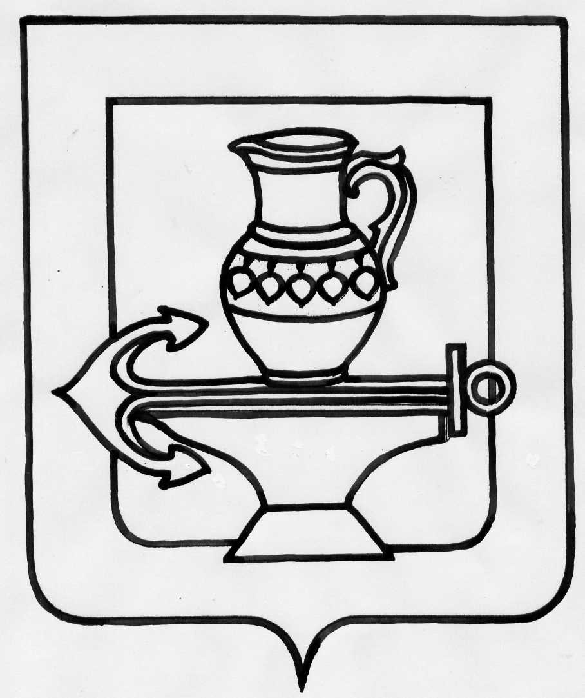
Совет депутатов сельского поселения
Ленинский сельсовет Липецкого муниципального района
Липецкой области Российской Федерации
13 сессия пятого созыва

РЕШЕНИЕ

27 мая 2016 года № 86

«Об избрании депутата Совета депутатов сельского поселения
Ленинский сельсовет в состав Совета
депутатов Липецкого муниципального района
Липецкой области Российской Федерации»

В соответствии с пунктом 1 части 4 статьи 35 Федерального закона от 06.10.2003г. № 131–ФЗ «Об общих принципах организации местного самоуправления в Российской Федерации», частью 2 статьи 3 Закона Липецкой области от 02.10.2014г. № 322-ОЗ «О некоторых вопросах местного самоуправления в Липецкой области», пунктом 16, части 9, статьи 3 Устава сельского поселения Ленинский сельсовет Липецкого муниципального района и решением сессии Совета депутатов Липецкого муниципального района Липецкой области № 112 от 18.09.2015 «О самороспуске Совета депутатов Липецкого муниципального района Липецкой области», Совет депутатов сельского поселения Ленинский сельсовет
РЕШИЛ:

1. Избрать депутата Совета депутатов сельского поселения Ленинский сельсовет Милованова Анатолия Васильевича, руководителя КФХ «Милованово» в состав Совета депутатов Липецкого муниципального района Липецкой области Российской Федерации шестого созыва.
2.Направить данное решение в Совет депутатов Липецкого муниципального района.
3.Настоящее решение вступает в силу со дня его обнародования (опубликования).

Председатель Совета депутатов
сельского поселения Ленинский сельсовет
Липецкого муниципального района И.И. Жуков

